1. Objetivo

Orientar o usuário final a configurar e salvar a visualização de arquivo no padrão PDF dentro do SAP ECC.

2. Procedimento

Para configurar a visualização de um documento para PDF é necessário acessar o documento no SAP primeiro, não existe um caminho exato, pode ser uma cotação de vendas, um pedido de compras, um resumo de amostra etc. Nesse caso vou usar uma cotação de vendas acessando a VA03 e indo no botão de pré-visualização:

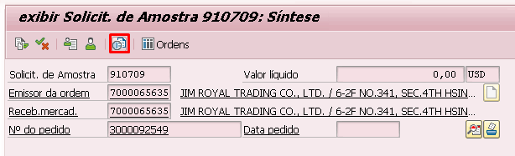

De forma nativa, o documento é aberto na “Visualização padrão”, o que pode dificultar a visualização do mesmo pois é apresentado com pouca qualidade comparado a “Visualização em PDF”.

Para alterar a visualização de documento basta ir nas opções do cabeçalho e acessar a opção “Ir para (G)” e depois clicar em “Visualização PDF”:

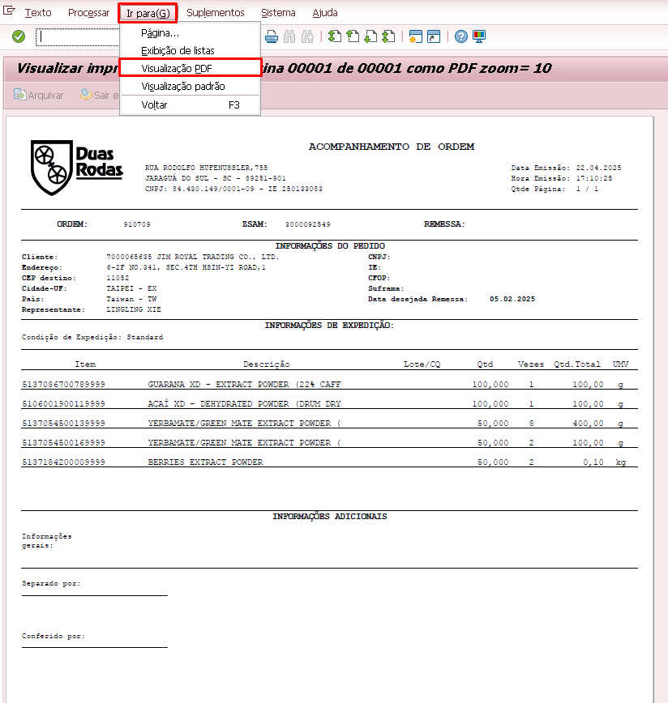

Depois para salvar a opção, vá em “Suplementos” e clique em “Gravar configurações”, assim não será necessário ter que configurar a cada vez que é feito o acesso ao documento:

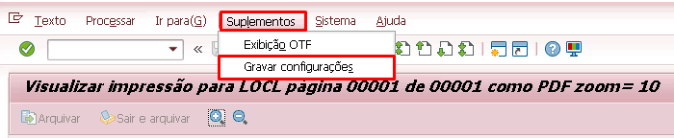
 | Quadro de Revisões | Código: IT TI SPN 06
 | Quadro de Revisões | Revisão: 01
 | Quadro de Revisões | Página 4 de 4

DOCUMENTO: | Configuração de Visualização em PDF no SAP ECC

Nº REVISÃO | DATA REVISÃO | ITEM | DESCRIÇÃO | OBSEVAÇÕES
00 | 23/04/2025 | 1 | Elaboração Inicial
01 | 06/05/2025 | 1 | Alteração Nome IT

